|  |
| --- |
| **Guide de lecture**  **L’île au trésor**  **C:\Users\marianne\AppData\Local\Microsoft\Windows\Temporary Internet Files\Content.IE5\A5WQ9ATB\MC900055651[1].wmf**  **De Robert Louis Stevenson**  **(1883)** |

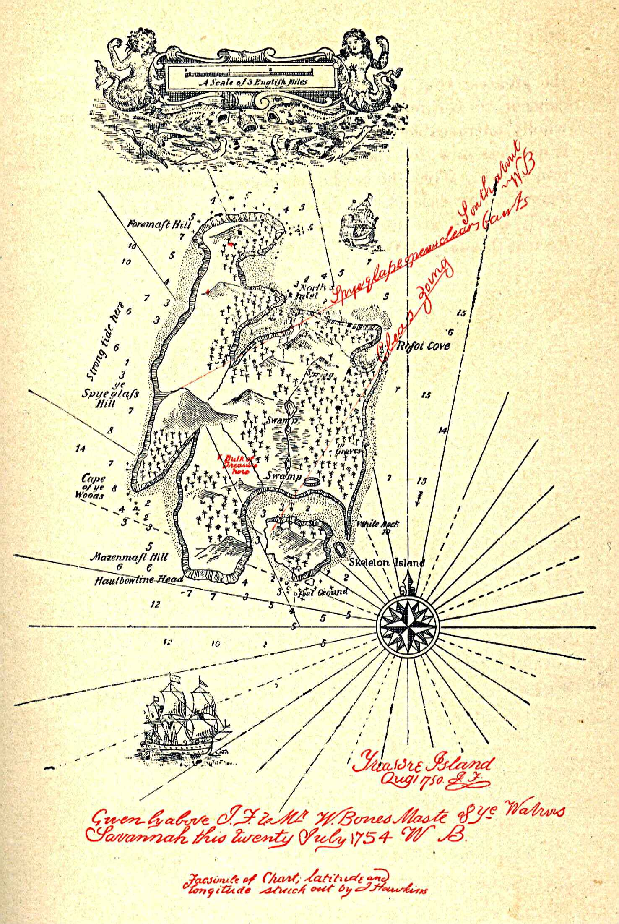

|  |  |
| --- | --- |
| MA lecture  Pour le roman l’*Île au trésor*…. | |
| Quels sont mes objectifs personnels de lecture? |  |
| Quelles sont mes forces qui m’aideront dans ma lecture? |  |
| Quels sont les points sur lesquels je dois travailler pour assurer ma compréhension? |  |
| Que puis-je faire pour m’assurer de finir ma lecture à temps? |  |
| Je crois que le roman peut m’intéresser, car… |  |
| Je pourrais rencontrer les obstacles suivants dans ma lecture : |  |

**Album- personnages**

Pour t’aider à visualiser les personnages, dessine un portrait ou trouve une image qui pourrait leur ressembler. Inspire-toi de films, bandes-dessinées, jeux vidéos, autres romans, etc.

|  |
| --- |
|  |

**Le schéma narratif**

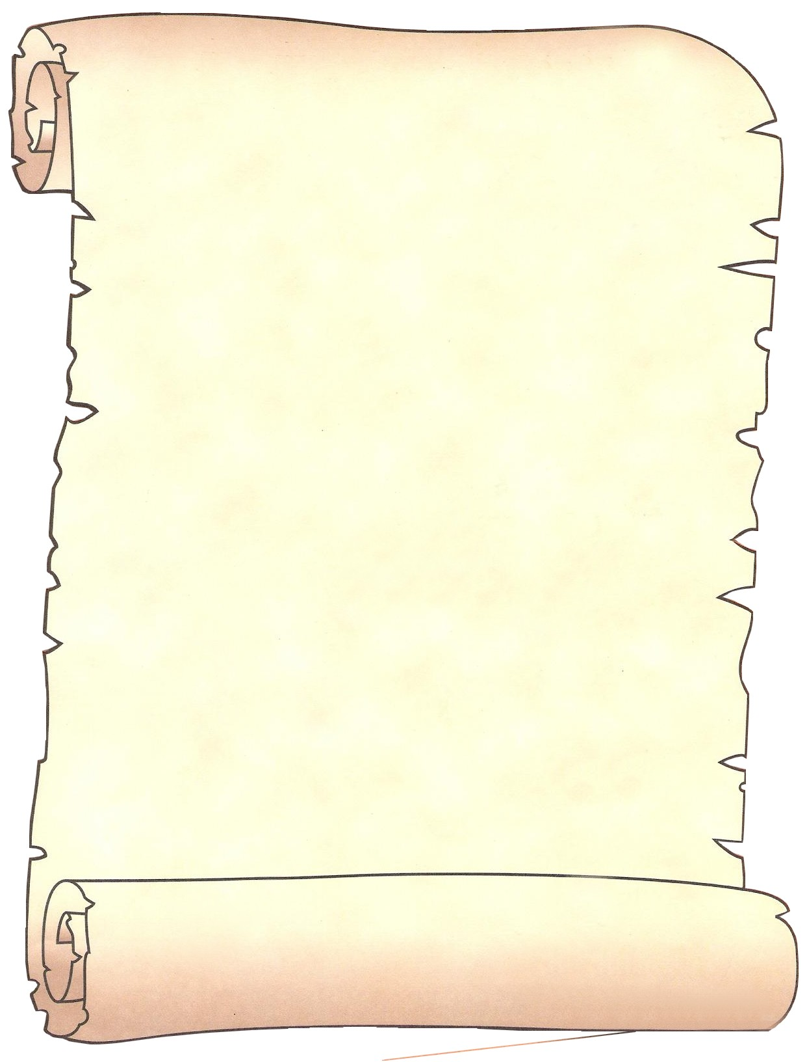

**Parcours**

***Peux-tu retracer les lieux qui te semblent importants dans le récit? Pour chacun, inscris des mots-clés qui t’aideront à te souvenir des actions.***

**Le temps**

**L’époque**

À quelle époque se déroule l’histoire? ____________________________

**Quels indices le prouvent?**

|  |  |
| --- | --- |
| Indices textuels  (vocabulaire, dates, expressions, etc.) |  |
| Personnages (vêtements, habitudes, loisirs, métiers, etc.) |  |
| Objets  (transport, électricité, outils, etc.) |  |

**La durée de l’histoire**

Combien de temps s’écoule entre le début et la fin des aventures?

___________________________________________________________